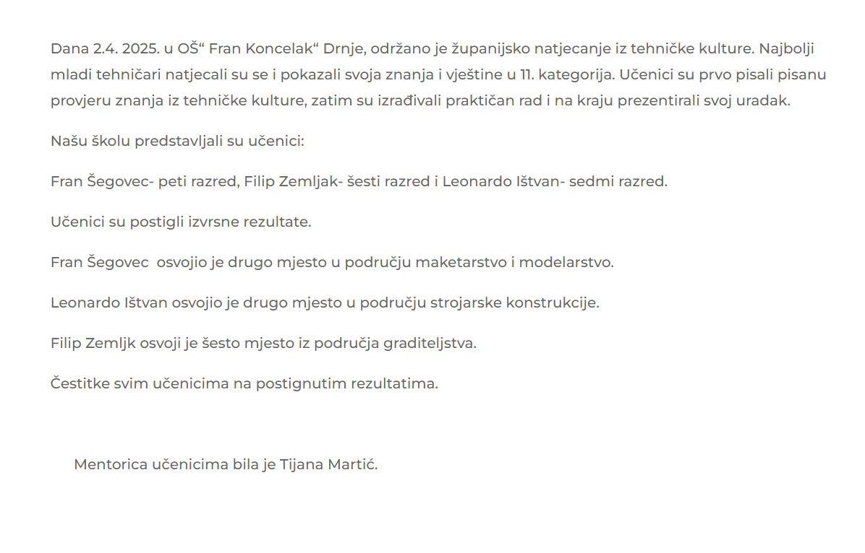

Osnovna škola „Fran Koncelak“ bila je 2.4.2025. domaćin županijskom natjecanju iz Tehničke kulture.

Učenici su se natjecali i pokazali svoja znanja i vještina u 11.kategorija.

U prvom dijelu natjecanja učenici su pisali ispit znanja. a zatim su izrađivali tehničku tvorevinu koju su trebali prezentirati.

Našu školu su predstavljali:peti razred Sonja Biljan , šesti razred Niko Berend ,sedmi razred Eva Polimac Martić ,Matija Ivančić peti razred i Lana Večerin osmi razred. 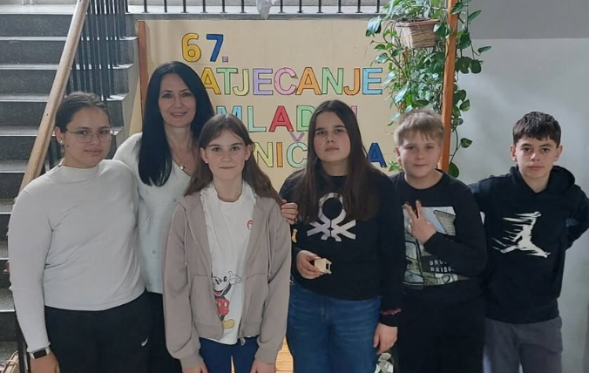

Učenici su postigli izvrsne rezultate i plasirali su se na državno natjecanje koje će se održati krajem svibnja.

Sonja Biljan je osvojila prvo mjesto u kategoriji Maketarstvo i modelarstvo.

Niko Berend je osvojio drugo mjesto u kategoriji Graditeljstvo.

Eva Polimac Martić je osvojila prvo mjesto u kategoriji Obrada materijala.

Lana Večerin je osvojila prvo mjesto u kategoriji MUUT,a Matija Ivančić drugo mjesto u istoj kategoriji.

Čestitke svim natjecateljima !

Mentor učenicima je bila Sandra Vurnek.

Voditeljica Kluba mladih tehničara :Sandra Vurnek